Муниципальное бюджетное общеобразовательное учреждение
Ромодановская средняя общеобразовательная школа
Алексеевского муниципального района Республики Татарстан

Описание опыта новых форм воспитательной деятельности
Проект «Дорогою добра»

Разработала:
кл.рук. 7 класса
Фатхутдинова Г.И.

Вводная часть
И каждый час, и каждую минуту
О чьих-то судьбах вечная забота.
Кусочек сердца отдавать кому-то,
Такая вот классная работа!

Актуальность. Мы живем в сложные времена, которые ставят перед нами трудные задачи, заставляют быстро принимать порой непростые решения. В подобных ситуациях сложно взрослому. Маленькому человеку сложнее вдвойне. А если нет поддержки из дома, ребенок может остаться с трудностями один на один.
Наверное, нет такого учителя, у которого в классе не бывает детей, попавших в трудную жизненную ситуацию. А для ребёнка, это ситуация, в которой он не может жить нормально и которую не может исправить сам. Главное в таком случае для педагога - быть внимательным, не оставаться равнодушным к судьбе маленького человека.
Когда принимала деток в 5 класс, узнала, что есть такой ребёнок. И как же я ему могу помочь? Этот вопрос беспокоил меня всегда. Я изучала литературу, искала ответ на не дающий мне покоя вопрос. В 2020 году прошла курсы по теме«Новые подходы к системе воспитательной работы в школе», в 2022 году в Университете Талантов - курсы "Инструменты наставничества в школе".
Поставила для себя цель, достижение которой могло бы помочь улучшить жизнь подростка: развитие системы сопровождения семей, оказавшихся в трудной жизненной ситуации.
В достижении этой цели мне помогают задачи, сформулированные мной для поэтапного решения проблемы:
-наладить близкий контакт с родителями ребенка;
- повысить мотивацию ребенка к обучению и посещению учебного заведения;
- вовлекать ученика в работу с организациями дополнительного образования;
- вести работу по улучшению микроклимата в классе и адаптации детей в современных условиях;
- оказать содействие в проведении встреч подростка с психологами.
Для реализации проекта в жизнь выбрала следующие направления:
• Работа с семьей (мамой);
• Работа с подростком в классном коллективе;
• Работа с педагогами;
• Работа с психологами.
Функции воспитательной работы в данном направлении: для более продуктивной работы, для скорейшего достижения положительных изменений в жизни ребенка я наметила план действий, в котором прописала этапы работы с ним, направления деятельности, ожидаемые результаты.

Основная часть
Кто же он, этот незаменимый, нужный в любую минуту классный? Каким надо быть, чтобы дети с гордостью говорили: «Это наш классный руководитель!»?
Кажется, что ответить на этот вопрос легко. Достаточно перечислить те качества, которыми должен обладать педагог: доброта, понимание, образованность, культура, надёжность, профессионализм и многое другое. Но только ли это? Я уверена, что главное – воспринимать эту работу не как должное, а именно как часть своей жизни, когда в любое время дня и недели, в рабочие дни и в отпуск все твои мысли о них – о своих детях. Я знаю их манеры, привычки. А всё это происходит потому, что я просто очень люблю их, таких разных, порой непослушных, порой удивительно милых. Они просто мой класс - мои дети.
Я очень рада, что являюсь классным руководителем уже 7 класса. Мои девчонки и мальчишки, они такие разные. А как многому научили они меня, мои ребята! Это только нам кажется, что мы воспитываем их. Дети учат нас терпению, спокойствию. Учат видеть мир в его красоте, восхищаться жизнью, забывать о трудностях жизни. Когда я вижу глаза детей, такие открытые, добродушные, я забываю о том, что в жизни много сложностей, проблем.
Каждый классный руководитель воспитывает, а не только руководит и направляет. Чтобы процесс воспитания проходил успешно, безболезненно для ребёнка, вокруг него должна быть создана такая атмосфера, где ребёнку будет хорошо, уютно и интересно. Нужно приложить все усилия, чтобы ребёнок, перешагивая порог школы, почувствовал, что в школе его ждут.
Работа с семьей (мамой)
Свою работу я начала со знакомства с ребенком и его семьей. Выяснила, что семья многодетная, четыре старших сестры закончили обучение в школе и на тот момент работали по специальности или продолжали обучение в средних специальных учреждениях. Младшая сестренка ходила в детский сад в Ромодане. Мама воспитывает детей одна. В прошлом у нее были проблемы с трудоустройством, дети одно время воспитывались в приюте «Забота». Стало понятно, что проблемы с этой семьей могут возникнуть и в дальнейшем. Позже мама устроилась на работу.
При посещении на дому выяснилось, что дом небольшой, деревянный, требующий ремонта. Но дома наведен порядок, у детей есть рабочее место для выполнения домашних заданий и все необходимые принадлежности. Мама встретила приветливо, адекватно реагируя на замечания и рекомендации классного руководителя.Для более подробной диагностики проблем заполнила социальный паспорт семьи. (Приложение 1)
В первый год нашей совместной работы мама активно посещала собрания, интересовалась жизнью ребенка в школе, следила за успеваемостью и поведением. Женщина охотно шла на разговор, отвечала на телефонные звонки. С ней был налажен хороший контакт.
За время учебы были организованы неоднократные встречи с ней и проведены беседы на темы: «Внешний вид ученика», «О карманных деньгах», «Правила поведения в школе», «О пользовании телефоном. Соцсети», «Правила поведения на каникулах, в общественных местах», «Бережное отношение к школьному и другому общественному имуществу, к своим вещам и вещам товарищей». В ряде случаев беседы с мамой приводили к изменению поведения ученика в лучшую сторону.
Также свое положительное влияние на женщину оказывали посещенные ей родительские всеобучи и общешкольные родительские собрания. Педагогами школы были подготовлены материалы, проведены тренинги на такие темы, как «Проблемное поведение подростка» (5 класс), «Трудовое воспитание в семье и в школе» (6 класс), «Особенности подросткового возраста» (7 класс), «Любовь в семье-основа счастья» (Приложение 2)
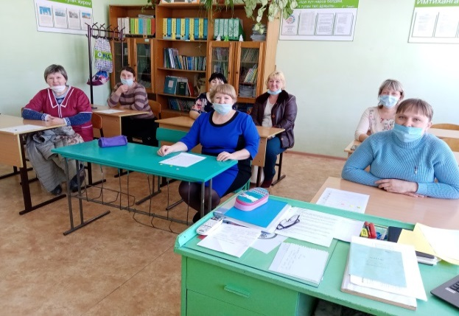
Инновационностью работы с родителями является проведение родительских собраний и всеобучей в дистационном формате.
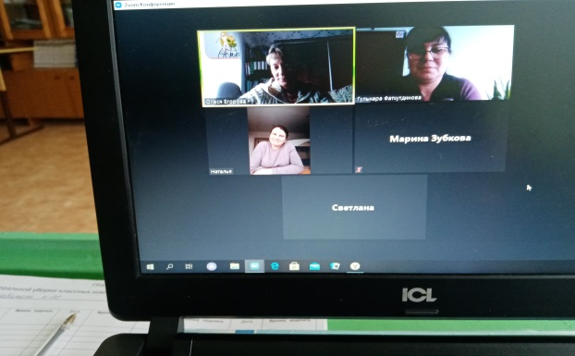

Стало доброй традицией организовывать совместные праздники, походы,
экскурсии, от которых получают удовольствие не только дети, но и родители. Это помогает сделать класс более сплочённым.
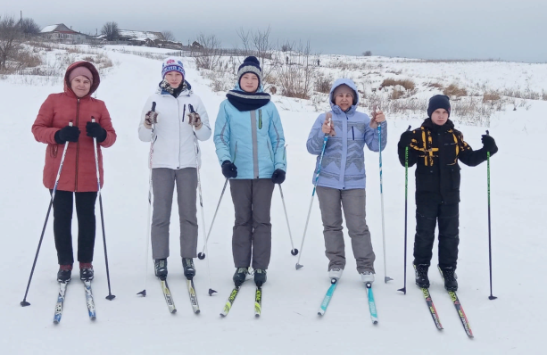
Работа с подростком в классном коллективе
Когда мальчик пришёл учиться в 5 класс, мной был составлен индивидуальный план работы. На него заведена папка, в которой фиксируются все данные: характеристика, акт обследования семьи, условий жизни и воспитания; план работы с ним и с семьёй, дневник и карта наблюдений за учащимся (Приложение 3).
В начале пятого класса оказалось, что у него слабые способности по многим дисциплинам школьной программы в силу того, что у него совершенно отсутствовало желание учиться. Для него характерен низкий уровень познавательной активности: программу учебных предметов усваивал с трудом, не проявлял любознательности, не было желания вникать в учебный материал и прилагать необходимые усилия, чтобы понять задание. Постоянно требовался контроль со стороны учителей и мамы. Ребенок отдавал предпочтение только тем предметам, на подготовку которых не требовалось больших усилий. Интеллектуальные возможности низкие. На уроках работал только при неоднократном напоминании учителя, внимание рассеянное, не было стремления к успеху в каком-либо виде деятельности. Часто не готовил домашнее задание, школьные принадлежности отсутствовали, что объяснял забывчивостью. Дневник на выставление оценок учителям-предметникам подавал не всегда. Однако следует отметить, что уроки без уважительной причины он не пропускал.
По характеру он был упрямый, неуравновешенный и вспыльчивый. На уроках неусидчив, часто отвлекался, нарушал дисциплину, мешал другим ученикам работать. С классом складывались недостаточно ровные отношения, поэтому авторитетом в классе он не пользовался. Одноклассники старались ему помогать во всем, но он не всегда адекватно оценивал эту помощь.
Я понимала, что в работе с ребёнком асоциального поведения необходимо применить различные формы и методы, интересные мероприятия. Они будут эффективными тогда, когда ребенок находится в дружном, сплочённом коллективе.
Воспитательная работа нашей школы строится по пяти направлениям: социальное, духовно-нравственное, общеинтеллектуальное, общекультурное и физкультурно-спортивное и оздоровительное. Для каждого направления предусмотрены мероприятия согласно КТП программы воспитания.
В СОЦИАЛЬНОМ направлении особое внимание уделяю формированию гражданской позиции школьника, созданию условий для его самопознания и самовоспитания. Ребятам интересны такие классные часы, которые служат их самовыражению и учитывают их интересы. Проводили тематические и информационные часы «Подвиг, неподвластный времени», «Татарстан – наш общий дом» с приглашением депутатов, провели дискуссию на тему « Я имею право…»,читательский час: «О войне», конкурсы, викторины и другие.
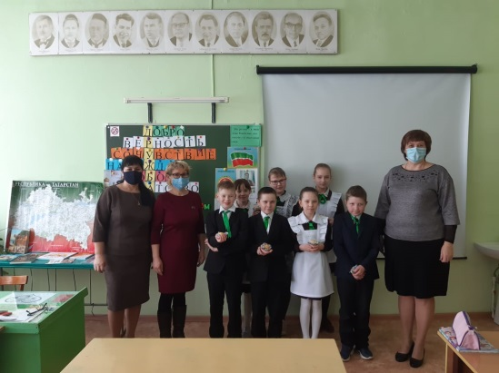
В нашей школе в феврале каждого года проводится месячник военно-патриотического воспитания, где дети участвуют в различных мероприятиях, соревнованиях, в игре «Зарница» и смотре строя и песни. Это помогает сплочению коллектива. Наш «трудный» ребёнок с удовольствием включается во все мероприятия, показывает себя только с хорошей стороны.
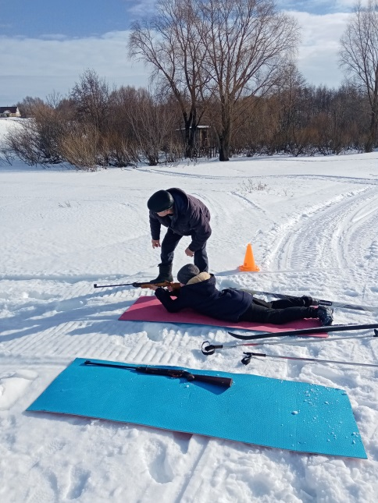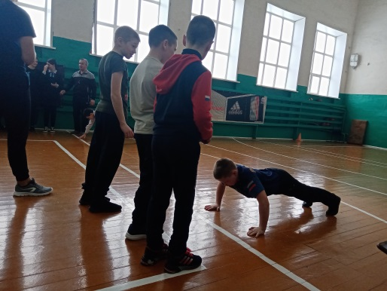
На классных часах, проводимых по ДУХОВНО-НРАВСТВЕННОМУ НАПРАВЛЕНИЮ, готовимся к различным акциям, изучаем наследие писателей и поэтов родного края, пишемпроектные работы, репетируем праздничные поздравления для одноклассников, педагогов, родителей.Любим театральные инсценировки с переодеваниями.
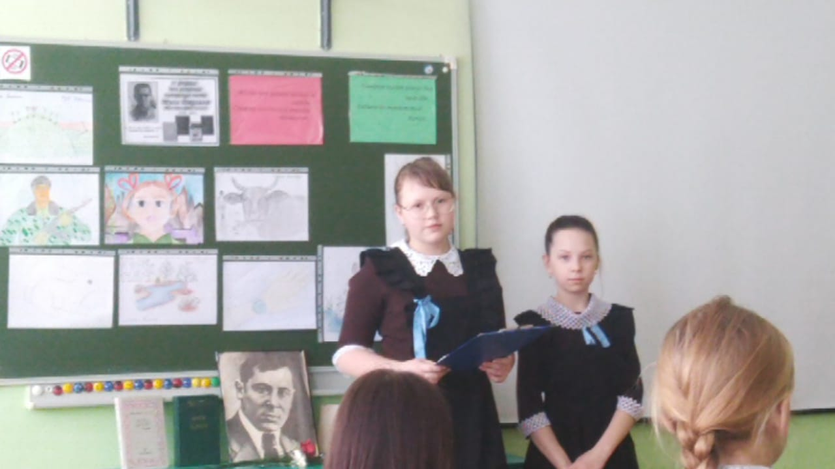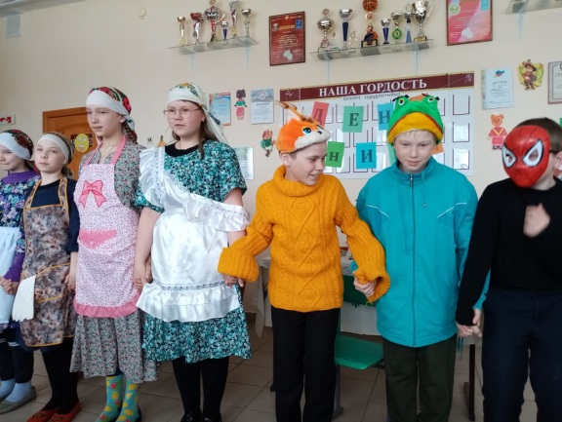
Класс очень любит выезды, экскурсии. Несмотря на эпидемиологическую ситуацию в стране, нам удалось посетить исторические и культурные места республики. Были проведены экскурсии в музей родного края, «Боевой славы», в Казанский Кремль, поездка в мультимедийный исторический парк, клуб «Импульс», кинотеатр «Кама», РДК Алексеевского района. Себя показали воспитанными, много знающими, любознательными.
Следует отметить, что здесь наш «трудный» ребенок ничем не отличается от остальных детей, может проявить собственную эрудицию, всегда откликается на подобные предложения с удовольствием.
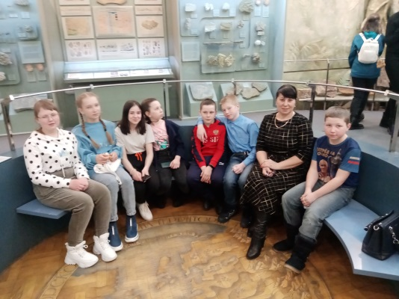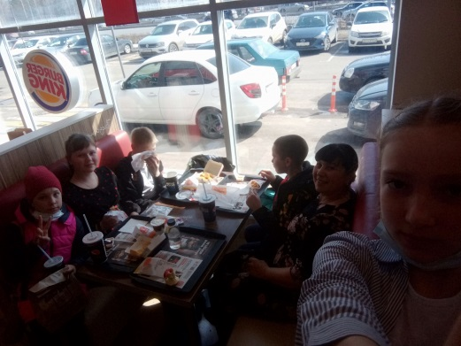
ОБЩЕИНТЕЛЛЕКТУАЛЬНОЕ направление способствует развитию способности мыслить, действовать целесообразно, проявлять интеллектуальные умения.На классных часах готовим материалы к предметным неделям «ЛИРА», «МИФ», планируем общешкольные мероприятия. Ежегодно проводится на день рождения школы «День Науки», где и наш класс принимает участие. Во время обсуждения все высказывают своё мнение, вносят предложения. Стараюсь, чтоб каждый был услышан, чтоб мнение подростков было учтено. Спорные вопросы учу решать мирно, стараюсь воспитать культуру общения друг с другом. У нашего «трудного» ребенка заметна положительная динамика в манере общения с одноклассниками и педагогами. Думаю, моя работа дает положительные результаты.
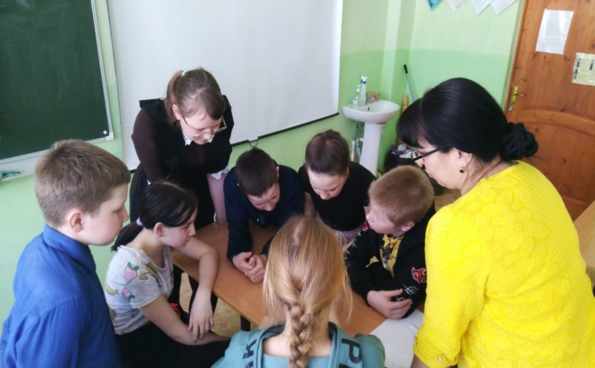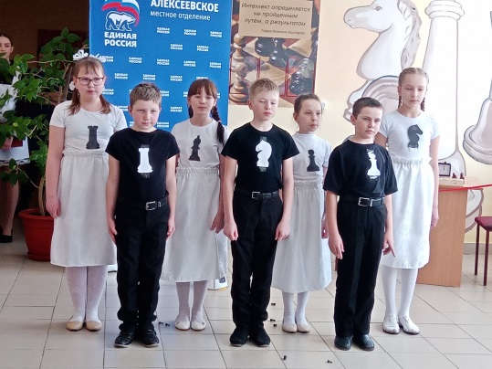
ОБЩЕКУЛЬТУРНОЕ направление формирует у учащихся культуру общения в системе «учитель- ученик», «ученик - ученик», «ребёнок - взрослый», учит толерантному отношению к людям. За годы работы с этим классом я использовала очень много форм работы:
-тематические классные часы, беседы, дискуссии: «Мои друзья в моём классе», «Волшебные слова», «Кто живёт рядом со мной», «Время. События. Люди»;
- тренинги, общения учащихся и их родителей: «Взрослые и дети», «Праздники и будни в семье», «Семейные реликвии»;
- индивидуальные консультации для детей и родителей: «Законы родительской истины», «За что я люблю своих родителей»;
- проведение акций;
- изучение правил толерантного общения;
- празднование красных дней календаря;
- проведение Дней именинника.
Все вместе мы принимаем участие во всех конкурсных программах школы и района, выступаем в театрализованных представлениях, готовим презентации для конкурса талантов, участвуем в КТД и проектах, в исследовательской деятельности.
В конце учебного года, в мае, традиционно ходим в поход на природу, где вместе варим кашу и едим её из общего котла, именуя себя «однокашниками».
Участвуя в операции «Забота», акции «Посади дерево», в субботниках «Спешите делать добро», в дежурстве по классу, приобщаю ребят к общественной работе, воспитываю сознательное отношение к своим обязанностям, уважительное отношение к природе, к людям преклонного возраста. И снова держимся все вместе. Никогда особый ребенок не остается в стороне от коллектива.
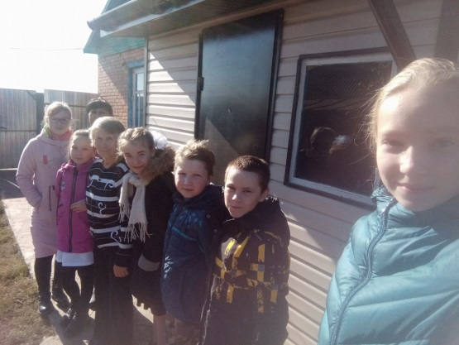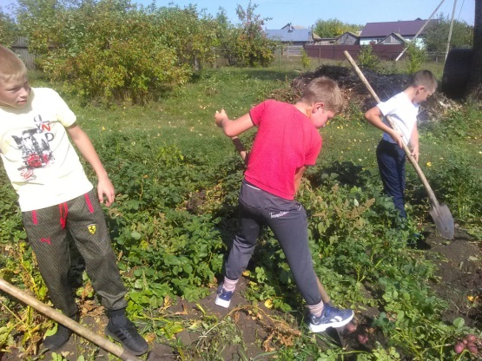
СПОРТИВНО-ОЗДОРОВИТЕЛЬНОЕ направление развивает стремление к активному образу жизни, соблюдению режима дня, занятиям физической культурой, правильному питанию через школьные, районные и республиканские спортивные соревнования, конкурсы, походы на природу, дни здоровья, беседы с медицинскими работниками, физкультминутки, интерактивные, подвижные игры на свежем воздухе, поездки в бассейн.
Класс подвижный, спортивный, поэтому их на переменах можно найти за играми в шахматы, в спортзале или на катке. Многие мои ученики, в том числе и «трудный» подросток, - активные участники и победители школьных и районных соревнований.
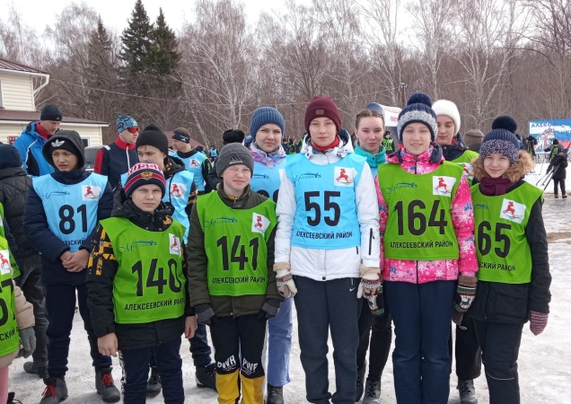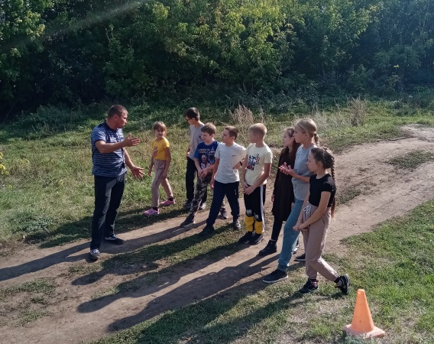
В нашем классе нет места лени, мы в движении в любое время года, в любую погоду, потому что уверены, что для здоровья нет плохой погоды. Вместе мы катаемся с горы на лыжах и санках.
Некоторые семьи являются болельщиками хоккейной команды «Ак барс» и часто бывают на играх.
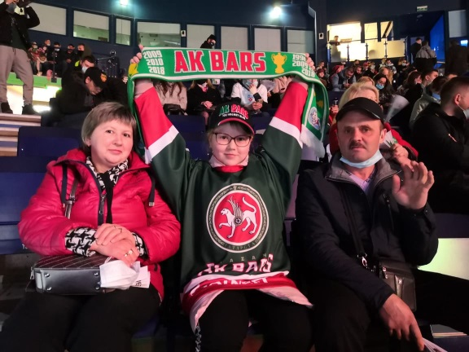
В любом деле стараюсь, чтоб участвовал каждый ребенок. Наш «трудный» подросток не всегда может проявить себя на уроках, не всё получается в учебе, но в творческих делах ему всегда найдется дело по душе и по способностям. Анализируя работу, проведённую в течение всего времени, можно сказать о положительной динамике его поведения. Отношение к школе изменилось в лучшую сторону, количество пропусков уроков без уважительной причины стало значительно меньше. Климат в классе тоже стал более благоприятным. Если раньше споры и ссоры возникали регулярно, то сейчас конфликтных ситуаций между подростком и одноклассниками практически нет. Он стал охотно участвовать в классных и общешкольных мероприятиях.
Учитывая его интересы, мы нашли ему дело по душе. В классе он является хозоргом, так как умеет работать руками, может помочь в том случае, если нужно что-то принести, наладить, передвинуть. К поручениям относится с ответственностью.
Стараюсь, чтоб ребенок был занят полезной деятельностью и после основной учебы. В школе организована работа кружков и секций. Наш «трудный» ребенок посещает группу продленного дня,он член кружка «Патриот» и спортивной секции «Хоккей».
Перед началом любых каникул проводится инструктаж по ТБ, выявляется предполагаемая занятость во время каникул. Стараюсь, чтоб и во время каникул он нашел себе интересное и полезное занятие. Так, стараюсь записать его в пришкольно-оздоровительный лагерь, где три недели для детей организованы развлекательные и познавательные мероприятия.
Работа с педагогами
Но школа - это не только увлекательные мероприятия и веселые соревнования. Это еще и учебный труд. Поэтому успешность воспитательного процесса в классе невозможна без сотрудничества с педагогами - предметниками, работающими с детьми. Именно поэтому одним из направлений работы с «трудным» подростком стала работа с педагогическим коллективом.
В начале учебного года я приглашаю на классный час по организации учебно-воспитательного процесса родителей. Довожу требования к учёбе каждого учителя, объясняю правила выполнения письменных работ, домашнего задания. Эта работа позволяет создать оптимальные условия для контроля учебной деятельности учащегося со стороны родителей, помогает наладить сотрудничество родителя, педагогов и учащихся.
Особое внимание уделяю успеваемости «трудного» подростка, а при ухудшении результатов принимаю срочные меры. К сожалению, у ребёнка низкая мотивация к учёбе. Учащийся чаще всего приходит без домашнего задания, не закрепляет дома знания, полученные на уроках. Стараюсь контролировать его успеваемость и поведение на уроках, поэтому заранее намечаю себе план посещения. Кроме запланированных, посещаю те, по которым качество знаний падает, пытаюсь выяснить причины, беседую с учителями - предметниками, веду дневник. В дневнике фиксирую результаты беседы с ребёнком, с мамой ученика.
Учителя, со своей стороны, оказывают помощь в ликвидации пробелов в знаниях по предметам.
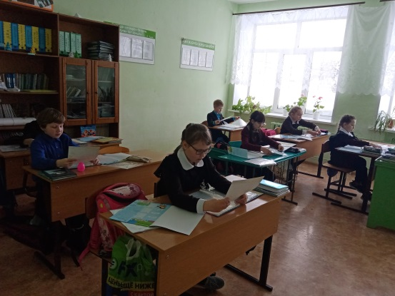

Работа с психологами
К этой проблеме не остается безразличной и администрация. Два раза в течение каждого учебного года со всеми учениками проводится тестирование, которое направлено на выявление проблем, возникающих у учеников в школе. Благодаря обработке результатов учитель может увидеть уровень комфортности школьника, степень его удовлетворенности коллективом класса и педагогическим коллективом. Может увидеть проблемы и решить их точечно. Кроме того, все классные руководители могут обратиться за помощью к психологам. Ежегодно с классом работают психологи районной ППС. На своих занятиях помогают детям поддерживать комфортную обстановку в классе, решать психологические проблемы, свойственные подросткам, дают практические советы по более эффективной подготовке к занятиям. Такие встречи помогают справиться со стрессовыми ситуациями, избегать конфликтов.
В заключение хочется сказать, что воспитание детей – процесс сложный и многогранный. Всё, что вкладываем мы в наших детей сегодня, завтра даст соответствующие результаты.
Добрые и веселые, способные и активные, любящие и понимающие, отзывчивые и порядочные, сплоченные и дружные, милосердные и добросовестные – вот какие они, мои дети! Мы одна семья: вместе радуемся успехам, вместе решаем возникшие проблемы. Дети сообща учатся уважению и взаимопониманию, оказывая друг другу поддержку и взаимовыручку. Достижением нашей совместной работы стала победа в муниципальном этапе республиканского конкурса «Секреты дружного класса», в подготовке к которому работа велась в тесном контакте с родителями.
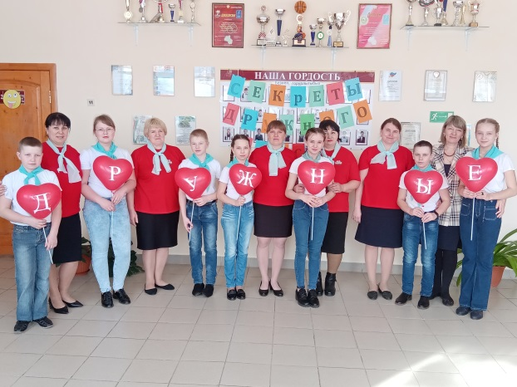
А я надеюсь увидеть положительные сдвиги в сознании и в поведении каждого, чтоб понимать, что работа велась не зря.
Приложение 1
Социальный паспорт семьи
1. Состав семьи, возраст родителей, их образовательный уровень.
2. Жилищно-бытовые условия.
3. Отношение родителей к своей профессии и общественной деятельности.
4. Культурный уровень родителей:
- наличие библиотеки в семье;
- какие книги читают;
-следят ли за периодической печатью;
- посещают ли кино;
- посещают ли театры и концерты;
- посещают ли выставки.
5. Общая семейная атмосфера:
- доброжелательная,
- неустойчивая,
- равнодушная,
- гнетущая, недоброжелательная.
6. Что родители считают важным в воспитании, развитие каких качеств ставят на первый план? (послушание, творческую активность, самостоятельность).
7. Что является предметом основной заботы родителей:
- внешний вид ребёнка;
- здоровье детей;
- развитие умственных, художественных способностей;
- нравственных качеств.
8. Отношение родителей и других членов семьи к ребенку:
- сверхопекающее;
- ровное, заботливое;
- равнодушное;
- подавляющее.
9. Система воспитательных воздействий:
- согласованность всех членов семьи в вопросах воспитания;
- непоследовательность, наличие конфликтов на почве воспитания;
- отсутствие воспитания как системы целенаправленных воздействий.
10. Организация совместных форм деятельности в семье:
- вовлечение ребенка во все домашние дела и заботы;
- эпизодическое возложение на ребенка отдельных обязанностей;
- ограждение ребенка от всех событий и дел семейной жизни.
11. Уровень психолого-педагогических знаний и практических умений:
- наличие определенных знаний и готовность их восполнять;
- ограниченность знаний, но податливость к педагогическому просвещению;
- низкий уровень знаний и нежелание задуматься над проблемами воспитания;
- отсутствие всех знаний.
12. Осуществление контроля за поведением и деятельностью ребенка:
- систематическое;
- нерегулярное;
- полное отсутствие контроля.
13. Отношение к школе:
- положительное;
- равнодушное;
- негативное.
14. Взаимодействие семьи со школой:
- систематическое;
- эпизодическое;
- отсутствие взаимодействия.

Приложение 2
Сценарий родительского собрания для родителей подросткового возраста
Тема: Любовь в семье - основа счастья
Цель: создание положительного эмоционального фона, атмосферы доверия и сотрудничества; повышение воспитательной компетентности родителей; формирование мотивации на улучшение взаимоотношений с детьми.
Форма проведения: тренинг.
Участники: родители учащихся.
Подготовительная работа:
1. Мини – сочинение детей на тему: «Что значит счастливая семья?»
1.. Видеоролик с интервью, в котором дети отвечают на вопросы:
- Что такое любовь?
- Часто ли вы и ваши родители говорите друг другу о своих чувствах?
- С помощью, каких слов можно выразить любовь к человеку?
- Какие ещё способы выражения любви вы знаете?
2. Дети готовят для родителей двойные сердечки из цветной бумаги, внутри которых пишут признания любви, а сверху подписывают, кому и от кого послание.
Материалы: ноутбук, экран, эпиграф, лирическая музыка, ручки, фломастеры, сердечки, вырезанные из цветной бумаги., бумага для упражнения «Снежинка».

Ход собрания.

Звучит музыка, родители располагаются за столами, расставленными по кругу.
- Вступительное слово учителя.
Как появилось слово семья?
Когда-то о нём не слыхала земля.
Но Еве сказал перед свадьбой Адам:
- Сейчас я тебе семь вопросов задам.
Кто деток родит мне, богиня моя?
И Ева тихонько ответила:- Я.
Кто пищу сготовит, о радость моя?
И Ева всё также ответила:-Я.
Кто платье сошьёт, постирает бельё,
Меня приласкает, украсит жильё?
Ответь на вопросы, подруга моя?
На всё это Ева ответила:-Я.
Сказала она знаменитых семь Я
Вот так на земле появилась семья

- Добрый день уважаемые родители! Я рада вас приветствовать у нас в гостях. Сегодняшнее собрание, как вы уже догадались, мы посвящаем семье, любви – любви родителей к своим детям.
- Стадия вызова.
-А сейчас, уважаемые родители, я попрошу вас ответить на один вопрос:
-Что вы вкладываете в понятие «счастливая семья»?
(Ответы родителей и одновременное составление корзины идей учителем на доске)
Счастливая семья
Доверие Любовь Уважение Забота Взаимопомощь

Взаимопонимание Полноценная семья

- Основная часть.
Вот в такой тёплой атмосфере мы с вами и поговорим о вопросе, без анализа которого невозможно правильно построить воспитание ребенка в семье – о любви взрослых и детей друг к другу.
Вы все знаете цитату педагога - новатора Ш.А. Амонашвили: «Ребёнок становится счастливым, как только ощущает к себе искреннюю и бескорыстную любовь». Фраза, сказанная великим педагогом, превратилась в одну из самых известных психологических формул, описывающих взаимоотношения в семье. Вряд ли кто-нибудь возьмется ее оспаривать.
А сейчас у меня, уважаемые родители, вопрос к вам:
- Кто из вас считает свою семью счастливой? (Ответы родителей или поднятые вверх руки.)
Я попрошу вас ответить ещё на один вопрос:
- Как вы понимаете понятие «счастливая семья»? (Ответы родителей.)

Спасибо за ответы. А теперь послушайте, что думают ваши дети. Вот какие определения счастливой семьи они дали. (Классный руководитель зачитывает ответы детей.)
Ответы детей на вопрос: «Что значит счастливая семья?» можно трактовать как оценку достоинств этой семьи, а можно – как обозначение проблем, которые в ней явно существуют.
А теперь давайте порассуждаем о любви, и я попрошу каждого продолжить предложение: «Любить ребенка – это значит…» (Родители по очереди заканчивают предложение.)
Готовясь к сегодняшнему дню, я записала интервью с участием ваших детей, давайте мы сейчас послушаем, что для них значит понятие «любовь». (Просмотр интервью.)
Конечно же, понятие «любовь» достаточно многогранное, и каждый вкладывает в него свой смысл. Любовь предполагает заботу о человеке, преодоление трудностей, прощение и доверие, понимание, желание посвятить себя его благополучию, принятие его таким, какой он есть и многое другое. Слова любви необходимо слышать каждому человеку в своей жизни, независимо от возраста, пола, социального положения. Так как любовь – это самый исцеляющий, самый благотворный наш внутренний ресурс. Так ученые давно доказали, что если ребенок растет в атмосфере любви и понимания, то он вырастает более счастливым и благополучным.
Ну а сейчас давайте посмотрим видеоролик, в котором ваши дети отвечали на вопросы: «Часто ли вы и ваши родители говорите друг другу о своих чувствах? С помощью, каких слов можно выразить любовь к человеку? Какие ещё способы выражения любви вы знаете?» (Просмотр видеоролика.)
Из интервью видно, что ребята знают несколько способов проявления любви. А какие знаете вы? (Родители по очереди предлагают свои варианты.)
Да, каждый родитель по-своему выражает свою любовь к детям.
Психологи установили, что существует несколько способов выражения любви к ребенку:
- контакт глаз;
- физический контакт;
- пристальное внимание.
Каждый из этих способов принципиально важен.

Контакт глаз
Вопрос к вам родители:
- Как вы думайте, что значит любить ребенка с помощью контакта глаз? (Ответы родителей).
Оказывается, что внимательнее всего ребенок слушает нас, когда мы смотрим ему в глаза. Тяжелой для ребенка является родительская привычка – когда родители специально избегают смотреть на него, если он провинился. Это действует на него угнетающе. Иногда родители, не зная, как наказать ребенка за какие-то провинности, не задумываясь о последствиях, говорят: «Я тебя не люблю!» Наверное, это одно из самых страшных наказаний. У ребенка может сформироваться стойкий страх того, что он никому не нужен, он очень плох, могут появиться признаки тревожности или агрессии.
Итак, глаза родителей и слова, которые мы говорим своему ребенку, должны постоянно излучать нежность и любовь независимо от того, довольны мы им в данный момент или нет. Большая ошибка родителей – использование лишь строго взгляда как средства контроля над детьми.
Физический контакт
Второй способ выражения любви к ребенку – физический контакт.
- Как вы понимаете этот способ? (Ответы родителей.)
Осуществить физический контакт – это значит:
- прикоснуться к руке;
- погладить по голове;
- потрепать по волосам;
- прижать к себе;
- поцеловать.
Одним из замечательных способов выражения любви является объятие. Психологи пришли к заключению, что объятия крайне необходимы в семье. Считается, что ежедневно необходимы 5 объятий для выживания, 10 - для поддержки и 15 – для роста и развития ребенка. Наилучший результат достигается тогда, когда объятия используются в нужный момент. Они должны быть естественными. Ребенок, растущий в доме, где родители щедро одаривают его любящим взглядом и нежным прикосновением, будет чувствовать себя уверенно и спокойно.
Пристальное внимание
Теперь поговорим о третьем способе выражения любви – пристальном внимании. В чем оно заключается?
В том, что мы сосредотачиваемся на ребенке полностью, так, чтобы наш ребенок ни на мгновение не усомнился в нашей полной, безоговорочной любви к нему. Ведь любовь предполагает принятие ребенка таким, какой он есть. Ведь он любит нас, своих родителей, просто за то, что мы его родители, ему не важно, блондинка или брюнетка, высокого роста или низкого, уборщица или директор. Он любит просто за то, что мы есть.
Пристальное внимание позволяет ребенку почувствовать, что для своих родителей он – самый важный человек в мире. Почему родителям трудно быть достаточно внимательными к детям? Да потому, что это требует времени. Не имея возможности уделять ребенку достаточно внимания, родители часто заменяют его подарками, выполнением просьб. На самом деле пристальное внимание – насущная потребность каждого ребенка. От её удовлетворения зависит, как ребенок оценивает себя, как его принимают окружающие люди. Поэтому ежедневно выкраивайте время, чтобы побыть с ребенком наедине и не скупитесь на свою любовь к нему.
Упражнение «Снежинка»
Сейчас мы с вами выполним интересное упражнение. Главное условие: слушать мою инструкцию. У каждого есть лист, все листы одинаковой формы, размера, качества, цвета. Слушайте внимательно и выполняйте следующее: сложите лист пополам, оторвите правый верхний уголок, опять сложите лист пополам, снова оторвите правый верхний уголок…
Продолжайте эту процедуру, пока она будет возможна. Теперь раскройте свою красивую снежинку. Сейчас я прошу вас найти среди остальных снежинок точно такую же, как у вас. Мы с вами видим, что похожих снежинок нет, они все разные. Отсюда мы можем сделать вывод, что и дети все разные. Различны их способности, возможности и личные качества. Но для каждого родителя его ребёнок самый лучший, красивый и замечательный, частичка его сердца.

Ваши дети приготовили вам сегодня свои подарки – вот такие сердца с признанием в любви. (Родителям раздаются сердечки, оформленные детьми.)
Я предлагаю вам сделать ответный жест. Возьмите, пожалуйста, чистые сердечки и напишите своему сыну или дочери слова любви. (Звучит лирическая мелодия, родители располагаются за столами, оформляют сердечки.)

- Заключительная часть
Скажите, пожалуйста, какие мысли, эмоции наполняли вас во время этого занятия? (Ответы родителей.)
Дети подобны чашам. Когда эти чаши полны любви, тогда они сами готовы отдать свою любовь, тогда они будут любящими детьми. Но когда их чаши пусты, им нечего отдать. Я желаю, чтобы ваши дети были наполнены вашей любовью. Придя сегодня домой, подарите своему ребенку оформленное вами сердце.
В заключение мне бы хотелось поблагодарить вас за участие в нашем разговоре, который я надеюсь, внесет новизну в вашу воспитательную деятельность. Помните, чтобы нормально расти, ребёнку нужна любовь, уверенность в своих силах, в своей значимости и ценности для вас взрослых.

Приложение 3
Карта наблюдений за учащимся

 | Существующие особенности поведения | Ожидаемые особенности поведения
1.Активность на занятиях

2.Усвоение содержания

3.Поведение на занятии

4.Поведение в свободной деятельности

5.Взаимоотношения с детьми

6.Отношение к воспитателю

7.Эмоции

Шкала оценивания
1-я шкала – активность на уроках.
5 – активно работает на занятиях, часто поднимает руку, отвечает правильно.
4 – на занятиях активен, положительные и отрицательные ответы чередуются.
3 – редко поднимает руку, но отвечает верно.
2 – часто отвлекается, не слышит вопроса, активность кратковременная.
1 – пассивен на занятии, даѐт отрицательные ответы.
0 – активность на занятиях полностью отсутствует.
2-я шкала – усвоение содержания.
5 – правильное и безошибочное выполнение всех заданий.
4 – единичные ошибки.
3 – дает то правильные, то неверные ответы,
2 – плохое усвоение содержания по одной из предметных областей.
1 – частые ошибки, неаккуратность в выполнении заданий.
0 – плохое усвоение программного содержания, пробелы в базовых знаниях.
3-я шкала – поведение на занятии.
5 – добросовестное выполнение всех требований воспитателя, дисциплинированность.
4 – выполняет требования воспитателя, но иногда отвлекается от содержания занятия.
3 – часто разговаривает с детьми, не собран.
2 – скован на занятии, напряжён, отвечает мало.
1 – выполняет требования частично, вертится, разговаривает.
0 – преобладают игровые интересы, на занятиях занимается посторонними делами или не
занимается совсем.
4-я шкала – поведение в свободной деятельности.
5 – высокая активность, охотно участвует в общих делах.
4 – малая степень активности, предпочитает занятия с кем-либо одним из ребят.
3 – активность ребёнка ограничивается полезными занятиями типа: моет доску, убирает группу,
помогает учителю.
2 – не может найти себе никакого применения, переходит из одной группы детей в другую.
1 – пассивен, избегает других.
0 – часто нарушает нормы поведения.
5-я шкала – взаимоотношения с детьми.
5 – общителен, легко контактирует с детьми.
4 – мало инициативен, но легко вступает в контакт, если к нему обращаются.
3 – сфера общения ограничена, общается только с некоторыми.
2 – предпочитает находиться рядом с детьми, но не вступает с ними в контакт.
1 – замкнут, изолирован от других.
0 – проявляет негативизм по отношению к другим детям.
6-я шкала – отношение к воспитателю.
5 – проявляет дружелюбие по отношению к учителю, часто с ним общается.
4 – дорожит хорошим мнением учителя о себе, стремится выполнять его требования.
3 – старательно выполняет требования учителя, но за помощью часто обращается к
одноклассникам.
2 – выполняет требования учителя формально, стараясь быть незамеченным.
1 – избегает контакта с учителем, при общении с ним теряется, плачет.
0 – общение с учителем приводит к отрицательным эмоциям, плачет при любых замечаниях.
7-я шкала – эмоции.
5 – хорошее настроение, часто улыбается.
4 – спокойное эмоциональное состояние.
3 – эпизодически проявляется снижение настроения (цикличность).
2 – отрицательные эмоции преобладают.
1 – депрессивное настроение.
0 – агрессия

